La vida a la Terra és possible gràcies a l’energia solar que arriba principalment en forma de llum visible. Aquesta és la font d'energia que permet el funcionament dels ecosistemes i que determina tots els climes de les regions de la Terra. Aproximadament el 30% de la radiació solar torna a l’espai per l’acció de l’atmosfera exterior, però la resta arriba a la superfície terrestre, que reflecteix en forma de radiació infraroja.
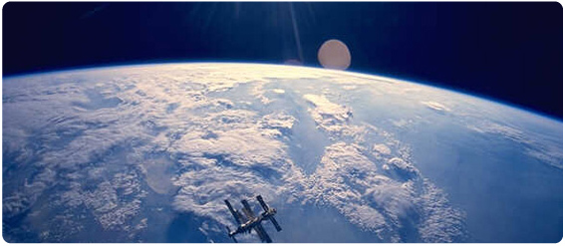
A l’atmosfera que embolcalla el nostre planeta, hi ha una sèrie de gasos (sobretot el vapor d’aigua i el diòxid de carboni) que tenen un efecte d’hivernacle, és a dir, absorbeixen i tornen a emetre la radiació infraroja. D’aquesta manera, impedeixen que part d’aquesta radiació escapi de la terra, tot contribuint a que la temperatura mitjana de l’aire superficial del planeta sigui apta per a la vida. L’efecte hivernacle és per tant, un fenomen natural de l’atmosfera, sense el qual la vida a la Terra, tal com la coneixem, no seria possible.
El problema actual és que la quantitat d’aquest gasos naturals amb efecte d’hivernacle han augmentat i s’hi ha abocat, a més, gasos amb efecte d’hivernacle no presents de forma natural a l’atmosfera. Aquest gasos, que tan sols representen aproximadament l’1% de l’atmosfera contribueixen a la retenció de la calor i a mantenir el planeta 30ºC més calent que si aquesta capa no existís. S'admet que un augment d'aquest efecte natural per l'increment en la concentració d'aquest gasos, posarà en perill la composició, la capacitat de recuperació i la productivitat dels ecosistemes naturals i el mateix desenvolupament econòmic i social, la salut i el benestar de la humanitat.
Els gasos atmosfèrics que es considera que contribueixen a l’efecte hivernacle són:
- el diòxid de carboni (CO2),
- el metà (CH4) ,
- l’òxid de nitrogen (N2O),
- el vapor d’aigua,
- l’ozó
- els halocarbons: els hidrofluorocarburs (HCFC), els perfluorocarburs (PFC) i l'hexafluorur de sofre (SF6)

L’efecte hivernacle és un procés d’escalfament natural. El diòxid de carboni (CO2) i altres gasos són sempre presents en l’atmosfera. Aquests gasos produeixen un efecte d’escalfament que té similitud amb l’escalfament dins d’un hivernacle, per això rep el nom "efecte hivernacle."
Escalfament natural
1- La radiació solar porta energia al sistema climàtic; la major part de l'energia és absorbida per els oceans i la terra.
L’EFECTE HIVERNACLE:
2- La calor (energia infraroja) es dissipa cap enfora de la superfície escalfada de la Terra.
3- Part de l’energia infraroja és absorbida pels gasos hivernacle a l’atmosfera, que remeten l’energia a totes les direccions.
4- Part de l’energia infraroja escalfa la Terra.
5- Part de l’energia infraroja s’emet a espai.
Escalfament amplificat
6- L’augment de gasos intensifica l’efecte hivernacle. Les concentracions més altes de CO2 i uns altres gasos hivernacle atrapen més energia infraroja en l’atmosfera de l'habitual. La calor addicional escalfa l’atmosfera i la superfície de la Terra.
